СОГЛАШЕНИЕ
об аварийно-диспетчерском обеспечении
внутридомового и (или) внутриквартирного
газового оборудования
Московская область « 10 » января 2018 г.
Государственное унитарное предприятие газового хозяйства Московской области (АО «Мособлгаз»), именуемое в дальнейшем «Газораспределительная организация», в лице директора филиала АО «Мособлгаз» «Ступиномежрайгаз» Кочережкина Игоря Валентиновича действующего на основании Доверенности от 10.01.2018 № 12-07/155, с одной стороны и ООО «Серпрегионгаз», именуемое в дальнейшем «Специализированная организация», в лице Генерального директора Соколова Сергея Александровича, действующего на основании Устава, с другой стороны, совместно в дальнейшем именуемые «Стороны», заключили настоящее соглашение (далее – Соглашение) о нижеследующем.

- Предмет Соглашения

1.1. Предметом Соглашения является взаимодействие Сторон в рамках аварийно-диспетчерского обеспечения при выполнении работ по техническому обслуживанию внутридомового и (или) внутриквартирного газового оборудования (далее – ВДГО и (или) ВКГО) в многоквартирных домах и домовладениях: Московская область, г.о. Ступино, г.о. Зарайск, г.о. Озеры.
1.2. Аварийно-диспетчерское обеспечение, в том числе локализация аварийных участков сети газопотребления, устранение утечек газа, предупреждение аварий, выполняется круглосуточно аварийно-диспетчерской службой Газораспределительной организации незамедлительно при поступлении информации об аварии или угрозе ее возникновения, без соблюдения требования о предварительном согласовании со Специализированной организацией даты (дат) и времени обеспечения допуска сотрудников Газораспределительной организации к ВДГО и (или) ВКГО.

2. Обязанности Газораспределительной организации
2.1. В рамках реализации Соглашения Газораспределительная организация обязуется:
2.1.1. Обеспечить круглосуточный прием информации от Специализированной организации о возникающих аварийных ситуациях, а также информировать Специализированную организацию о необходимых мерах по обеспечению безопасности до прибытия аварийной бригады Газораспределительной организации.
2.1.2. Обеспечить круглосуточный выезд аварийной бригады к месту возникновения аварийной ситуации.
2.1.3. Обеспечить прибытие аварийной бригады не позднее 60 (шестидесяти) минут после поступления аварийной заявки от Специализированной организации.
2.1.4. Надлежащим образом выполнять обязательства, установленные Соглашением.
2.2. Действия аварийных бригад определяются Планом взаимодействия Газораспределительной организации со Специализированной организацией, осуществляющей техническое обслуживание и ремонт ВДГО и (или) ВКГО (Приложение к настоящему Соглашению), являющимся неотъемлемой частью Соглашения.
2.3. В случае изменения контактной информации, адресов объектов, номеров телефонов Газораспределительная организация обязуется не позднее 2 (двух) рабочих дней уведомить об этом Специализированную организацию путем направления соответствующего уведомления посредством электронного сообщения.

3. Обязанности Специализированной организации
В рамках реализации Соглашения Специализированная организация обязуется:
3.1. Представить Газораспределительной организации копию комплекта исполнительно-технической документации на каждый объект и уведомлять Газораспределительную организацию в течение 3 (трех) дней в случае внесения в указанную документацию изменений, с представлением соответствующих копий исполнительно-технических документов.
3.2. Обеспечить работникам Газораспределительной организации беспрепятственный доступ к находящемуся на техническом обслуживании ВДГО и (или) ВКГО для локализации аварийных ситуаций в любое время суток.
3.3. При возникновении аварийной ситуации Специализированная организация обязана незамедлительно сообщить об этом Газораспределительной организации, принять первоочередные меры безопасности, в том числе (при необходимости) полностью прекратить отбор газа.
3.4. Надлежащим образом выполнять обязательства, установленные Соглашением.
3.5. В случае изменения информации, указанной в п. 1.1 настоящего Соглашения, а также номеров телефонов Специализированная организация обязуется не позднее 2 (двух) рабочих дней уведомить об этом Газораспределительную организацию путем направления соответствующего уведомления посредством электронного сообщения.

4. Ответственность Сторон
4.1. За невыполнение или ненадлежащее выполнение обязательств по Соглашению Стороны несут ответственность согласно законодательству Российской Федерации.
4.2. Стороны освобождаются от ответственности за частичное или полное невыполнение обязательств по Соглашению, если это невыполнение явилось следствием обстоятельств непреодолимой силы, возникших после заключения Соглашения в результате обстоятельств чрезвычайного характера, которые Стороны не могли предвидеть или предотвратить.

5. Срок действия Соглашения и его расторжение
5.1. Соглашение вступает в силу с момента его подписания уполномоченными представителями Сторон и заключено на неопределенный срок.
5.2. Соглашение может быть расторгнуто по основаниям и в порядке, предусмотренным законодательством Российской Федерации.

6. Порядок разрешения споров
6.1. Все споры и разногласия, возникающие между Сторонами в процессе исполнения Соглашения, подлежат разрешению путем переговоров.
6.2. В случае недостижения согласия в процессе переговоров все споры между Сторонами разрешаются в соответствии с законодательством Российской Федерации.

7. Прочие условия
7.1. Границей разграничения эксплуатационной ответственности Сторон при проведении работ по техническому обслуживанию внутридомового газового оборудования, вводного и внутреннего газопроводов в многоквартирном жилом доме согласно абзацу 4 пункта 2 Постановления Правительства РФ от 14.05.2013 № 410 «О мерах по обеспечению безопасности при использовании и содержании внутридомового и внутриквартирного газового оборудования» (далее – Постановление № 410) является запорная арматура (кран) на газопроводе-вводе.
7.2. Границей разграничения эксплуатационной ответственности Сторон при проведении работ по техническому обслуживанию внутридомового газового оборудования, вводного и внутреннего газопроводов в домовладении, согласно абзацу 5 пункта 2 Постановления № 410 является граница земельного участка.
7.3. Границей разграничения эксплуатационной ответственности Сторон при проведении работ по техническому обслуживанию внутриквартирного газового оборудования, газопроводов, проложенных после запорной арматуры (крана), расположенной на ответветвлениях
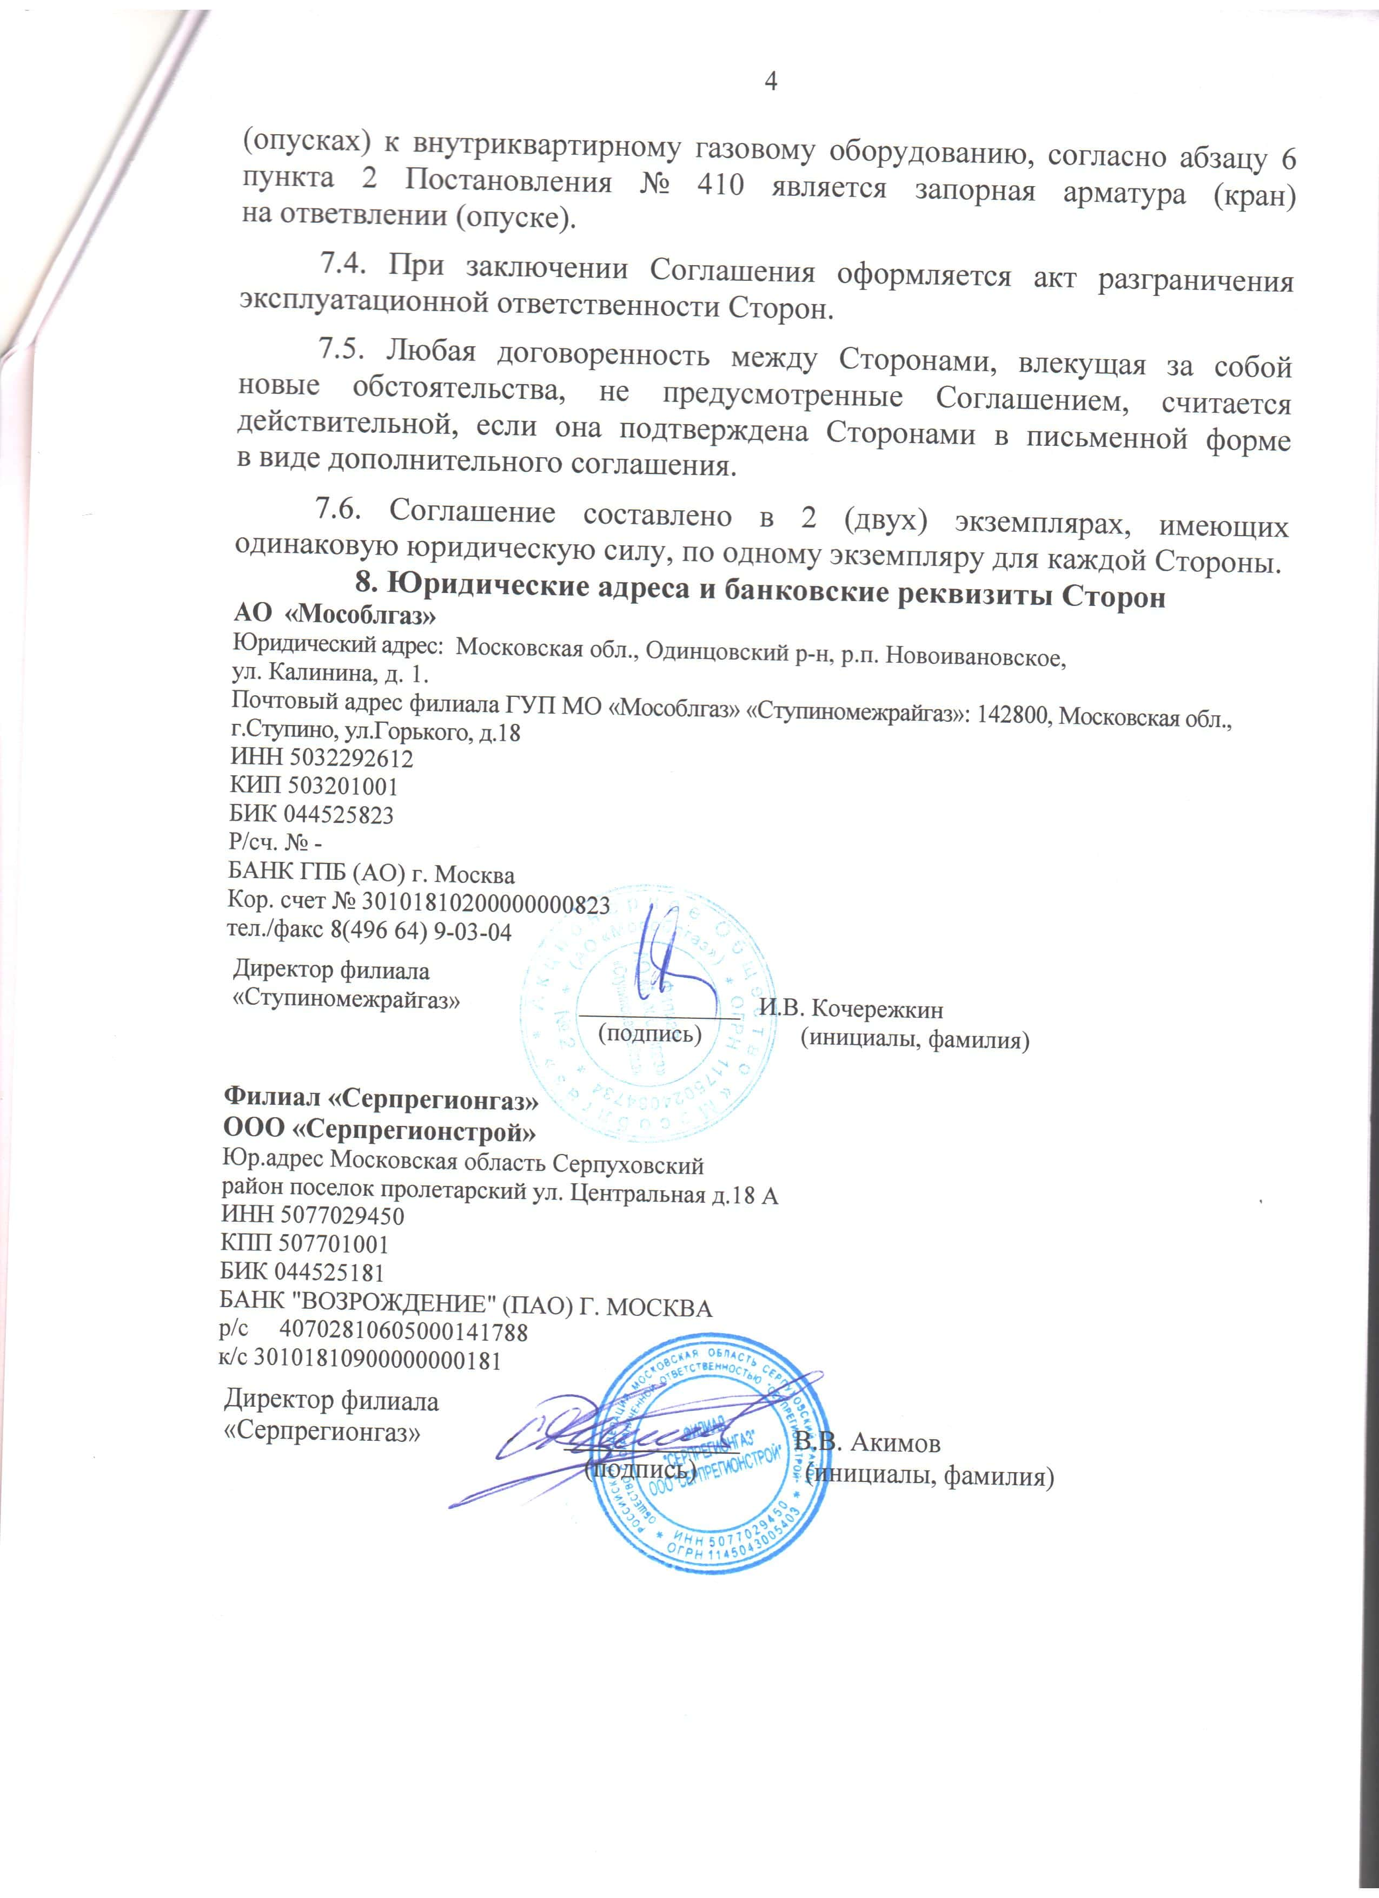
Приложение № 1
к Соглашению об аварийно-диспетчерском обеспечении
ВДГО и (или) ВКГО
ПЛАН
взаимодействия Газораспределительной организации
со Специализированной организацией, осуществляющей
техническое обслуживание и ремонт ВДГО и (или) ВКГО
1. Общие положения
1.1. Для локализации аварий на внутридомовом и (или) внутриквартирном газовом оборудовании при необходимости привлекаются сотрудники полиции и (или) сотрудники подразделений территориальных органов Министерства Российской Федерации по делам гражданской обороны, чрезвычайным ситуациям и ликвидации последствий стихийных бедствий.
1.2. Специализированная организация обязуется незамедлительно сообщать Газораспределительной организации об аварийных ситуациях, возникающих как при обслуживании ВДГО и (или) ВКГО, так и при обращении владельца газоиспользующего оборудования в диспетчерскую службу Специализированной организации.
Передача информации осуществляется по следующим номерам контактных телефонов Газораспределительной организации:
г.о. Ступино – 8-49664-2-11-36
г.о. Зарайск – 8-49666-2-54-35
г.о. Озеры– 8-49670-2-24-61
или 112, 104.
Аварийная заявка должна содержать: Ф. И. О. передавшего заявку, номер его контактного телефона, место аварийной ситуации (адрес нахождения неисправного ВДГО и (или) ВКГО), сведения о характере аварийной ситуации, способе обнаружения.
1.3. Специализированная организация обязуется обеспечить беспрепятственный доступ представителей Газораспределительной организации для локализации аварийных ситуаций в любое время суток.
1.4. Передача аварийных заявок Специализированной организацией осуществляется посредством телефонной связи, с обязательной фиксацией в своем журнале Ф. И. О., должности работника Газораспределительной организации, принявшего заявку, и времени передачи заявки.
1.5. Телефонный разговор о передаче данных записывается Газораспределительной организацией на телефон с регистратором речи.
1.6. В рамках аварийно-диспетчерского обеспечения Газораспределительная организация обязуется осуществлять круглосуточный прием заявок от Специализированной организации о возникающих аварийных ситуациях и информировать Специализированную организацию о необходимых мерах по обеспечению безопасности до прибытия аварийной бригады Газораспределительной организации.
1.7. Не позднее 60 (шестидесяти) минут после поступления от Специализированной организации аварийной заявки Газораспределительная организация обязана обеспечить прибытие аварийной бригады к месту аварийной ситуации.
2. Порядок локализации аварийной ситуации
2.1. При необходимости локализации аварийной ситуации обязанность Газораспределительной организации заключается в прекращении газоснабжения путем перекрытия отключающего устройства (крана, задвижки) и установки, при необходимости, заглушки.
Места установки заглушки определяются соответственно:
2.1.1. При обнаружении утечки газа в подвале, подъезде либо квартире любого этажа отключение газа производится путем перекрытия отключающего устройства (крана, задвижки) и установки, при необходимости, заглушки.
2.1.2 При обнаружении утечки газа в квартире на участке от крана на опуске и до газового оборудования отключение газа производится путем установки заглушки в кране на опуске.
2.2. Прекращение газоснабжения оформляется актом об отключении газа и подписывается Газораспределительной организацией и Специализированной организацией. Акт об отключении газа составляется Газораспределительной организацией в 2 (двух) экземплярах и передается на подпись Специализированной организации. Специализированная организация обязана подписать акт в течение 3 (трех) дней со дня его получения.
2.3. При поступлении в Газораспределительную организацию аварийной заявки от владельца газоиспользующего оборудования об утечке газа в домовладении (квартире) прибытие Специализированной организации не обязательно. В этом случае прекращение газоснабжения производится Газораспределительной организацией в присутствии владельца газоиспользующего оборудования, с составлением акта об отключении прибора и установкой пломбы на отключающем устройстве. Акт об отключении газа подписывается Газораспределительной организацией и владельцем газоиспользующего оборудования.
2.4. Газораспределительная организация приостанавливает подачу газа в соответствии с требованиями, установленными Постановлением Правительства РФ от 14.05.2013 № 410 «О мерах безопасности при использовании и содержании внутридомового и внутриквартирного оборудования» (далее – Постановление № 410) и Постановлением Правительства РФ от 21.07.2008 № 549 «О порядке поставки газа для обеспечения коммунально-бытовых нужд граждан».
3. Порядок и условия приостановления подачи газа
3.1. В случае наличия угрозы возникновения аварии, утечек газа или несчастного случая, в том числе при получении такой информации в ходе выполнения работ (оказания услуг) по техническому обслуживанию и ремонту ВДГО и (или) ВКГО, Специализированная организация обязана незамедлительно осуществить приостановление подачи газа, без предварительного уведомления лиц, указанных в абзаце 9 пункта 2 Постановления № 410.
О наличии указанной угрозы свидетельствуют следующие факторы:
– отсутствие тяги в дымоходах и вентиляционных каналах;
– отсутствие притока воздуха в количестве, необходимом для полного сжигания газа при использовании газоиспользующего оборудования;
– неисправность или вмешательство в работу предусмотренных изготовителем в конструкции газоиспользующего оборудования устройств, позволяющих автоматически отключить подачу газа при отклонении контролируемых параметров за допустимые пределы (если такое вмешательство повлекло нарушение функционирования указанных устройств) при невозможности незамедлительного устранения такой неисправности;
– использование ВДГО и (или) ВКГО при наличии неустранимой в процессе технического обслуживания утечки газа;
– пользование неисправным, разукомплектованным и не подлежащим ремонту ВДГО и (или) ВКГО;
– несанкционированное подключение ВДГО и (или) ВКГО к газораспределительной сети.
3.2. Специализированная организация имеет право приостановить подачу газа без предварительного уведомления лиц, указанных в абзаце 9 пункта 2 Постановления № 410, в следующих случаях:
– совершение действий по монтажу газопроводов сетей газопотребления и их технологическому присоединению к газопроводу сети газораспределения или иному источнику газа, а также по подключению газоиспользующего оборудования к газопроводу или резервуарной, групповой или индивидуальной баллонной установке сжиженных углеводородных газов без соблюдения требований, установленных законодательством Российской Федерации (самовольная газификация);
– невыполнение в установленные сроки вынесенных органами жилищного надзора (контроля) письменных предписаний об устранении нарушений содержания ВДГО и (или) ВКГО;
– проведенное с нарушением законодательства Российской Федерации переустройство ВДГО и (или) ВКГО, ведущее к нарушению безопасной работы этого оборудования, дымовых и вентиляционных каналов многоквартирного дома или домовладения.
3.3. Специализированная организация вправе приостановить подачу газа, с предварительным письменным уведомлением лиц, указанных в абзаце 9 пункта 2 Постановления № 410, в следующих случаях:
– отказ лиц, указанных в абзаце 9 пункта 2 Постановления № 410, 2 (два) раза и более в допуске Специализированной организации для проведения работ по техническому обслуживанию ВДГО и (или) ВКГО (при условии соблюдения положений, предусмотренных );
– отсутствие договора о техническом обслуживании и ремонте внутридомового и (или) внутриквартирного газового оборудования;
– истечение у ВДГО и (или) ВКГО (отдельного оборудования, входящего в состав ВДГО и (или) ВКГО) нормативного срока службы, установленного изготовителем, и отсутствие положительного заключения по результатам технического диагностирования указанного оборудования, а в случае продления этого срока по результатам диагностирования – истечение продленного срока службы указанного оборудования.
3.4. Работы по приостановлению подачи газа на ВДГО и (или) ВКГО могут самостоятельно проводиться Специализированной организацией, осуществляющей техническое обслуживание и ремонт ВДГО и (или) ВКГО по договору с лицами, указанными в абзаце 9 пункта 2 Постановления Правительства РФ от 14.05.2013 № 410.
3.5. Согласно полученным указаниям Газораспределительной организации Специализированная организация может принимать меры по локализации аварийной ситуации путем перекрытия отключающего устройства на газопроводе-вводе в многоквартирном жилом доме или, при наличии отключающего устройства, на месте врезки газопровода-ввода домовладения в распределительный газопровод.
3.6. Работы по приостановлению подачи газа, устранению утечек газа на распределительных газопроводах проводятся исключительно Газораспределительной организацией.
3.7. Прекращение подачи газа оформляется актом в 3 (трех) экземплярах. Один экземпляр остается у Специализированной организации, второй экземпляр передается лицу, указанному в абзаце 9 пункта 2 Постановления № 410, третий экземпляр передается Газораспределительной организации.
4. Порядок возобновления подачи газа
4.1. Специализированная организация, осуществляющая техническое обслуживание и ремонт ВДГО и (или) ВКГО по договору с потребителями газа, вправе самостоятельно проводить восстановление газоснабжения потребителей, находящихся в зоне эксплуатационной ответственности Специализированной организации, с обязательным уведомлением Газораспределительной организации и представлением копии акта-наряда на пуск газа.
4.2. Газораспределительная организация вправе самостоятельно проводить восстановление газоснабжения потребителей после локализации и ликвидации аварийных ситуаций на сетях газораспределения и газопотребления, находящихся в зоне эксплуатационной ответственности Специализированной организации.
4.3. Восстановление газоснабжения осуществляется после оформления акта-наряда на пуск газа.
5. Производство работ по замене участков внутренних газопроводов
Газораспределительная организация может привлекаться Специализированной организацией к проведению сварочно-монтажных работ, связанных с заменой участков внутренних газопроводов, по отдельному договору, заключенному между Газораспределительной организацией и Специализированной организацией, в соответствии с действующими расценками Газораспределительной организации.
6. Оперативное информирование
о приостановке (возобновлении) подачи газа
Во исполнение требований Федерального закона от 21.07.2014 № 209-ФЗ «О государственной информационной системе жилищно-коммунального хозяйства» Специализированная организация информирует Газораспределительную организацию:
−о плановых отключениях газоснабжения потребителей – не позднее чем за 10 (десять) дней до начала месяца, в котором планируется отключение;
−об аварийных отключениях и отключениях газоснабжения потребителей по предписанию государственных инспекций и других организаций – не позднее 3 (трех) часов после установления факта прекращения подачи газа потребителям;
−о возобновлении подачи газа – не позднее 1 (одного) часа после восстановления газоснабжения потребителей.

Приложение №3
к Соглашению обаварийно-диспетчерском обеспечении
ВДГО и (или) ВКГО

АКТ
разграничения эксплуатационной ответственности сторон

«10»января 2018 г.

Акционерное общество «Мособлгаз» (АО «Мособлгаз»), именуемое в дальнейшем «Газораспределительная организация», в лице директора филиала АО «Мособлгаз» «Ступиномежрайгаз» Кочережкина Игоря Валентиновича действующего на основании Доверенности от 10.01.2018 № 12-07/155, с одной стороны и филиал «Серпрегионгаз» ООО «Серпрегионстрой», именуемое в дальнейшем «Специализированная организация», в лице директора Акимова Валерия Валентиновича, действующего на основании Доверенности №3 от 14.11.2017, с другой стороны, совместно именуемые «Стороны», оформили и подписали настоящий акт о том, что границей разграничения эксплуатационной ответственности сторон является:
газопровод от отключающего устройства (крана) на опуске (от линии В – В) до газопотребляющего оборудования, включая его .

Схема газопроводов с указанием границы разграничения
эксплуатационной ответственности Сторон

Обслуживается филиалом АО «Мособлгаз"
Обслуживается ООО «Серпрегионгаз»

СГ
ВПГ
ПГ

АОГВ

ВВВ
В

